შ.პ.ს. ”ჰაიდელბერგცემენტ ჯორჯია”- ს
დედოფლისწყაროს კირქვის კარიერი

ავტოფარეხი

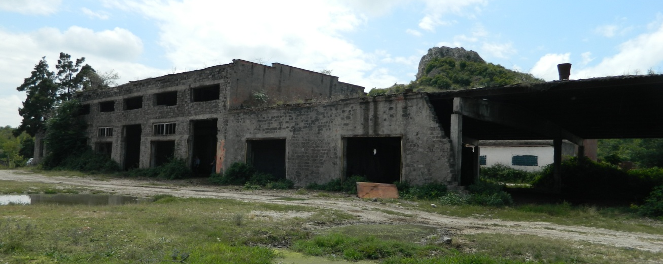

ნაგებობის კონსტრუქციების აღწერა

ავტოფარეხის შენობა აგებულია 1959 წელს. იგი გეგმაში მართკუთხა მოხაზულობისაა, ზომებით ღერძებში lxb=85.40x21.20 მ. (იხ. აზომვითი ნახაზი №1). კონსტრუქციულად შენობა ჩარჩოვანია ჩარჩოს სვეტების განივი კვეთები ”1”-”9” და ”ა”-”ბ”ღერძებს შორის bxh=40x60 სმ. ხოლო ”10”-”14” და ”ა”-”ბ”ღერძებს შორის bxh=40x40 სმ. დანარჩენ ნაწილში გამოყენებულია მზიდი კედლები, ბლოკის წყობით, სისქით 40 სმ. შენობის განივი მიმართულებით სვეტების თავზე დამონტაჟებულუა ორქანობიანი ანაკრები რკინაბეტონის რიგელები.
”1”-”9” და ”ა”-”გ”ღერძებს შორის გადახურვებად გამოყენებულია ანაკრები რკინაბეტონის ფილები, ხოლო ”10”-”15” და ”ა”-”გ”ღერძებს შორის გამოყენებულია ფოლადის ორტესებრ კოჭებზე დამონტაჟებულ თუნუქის ტალღისებური ფურცლები.

აზომვითი ნახაზი №1

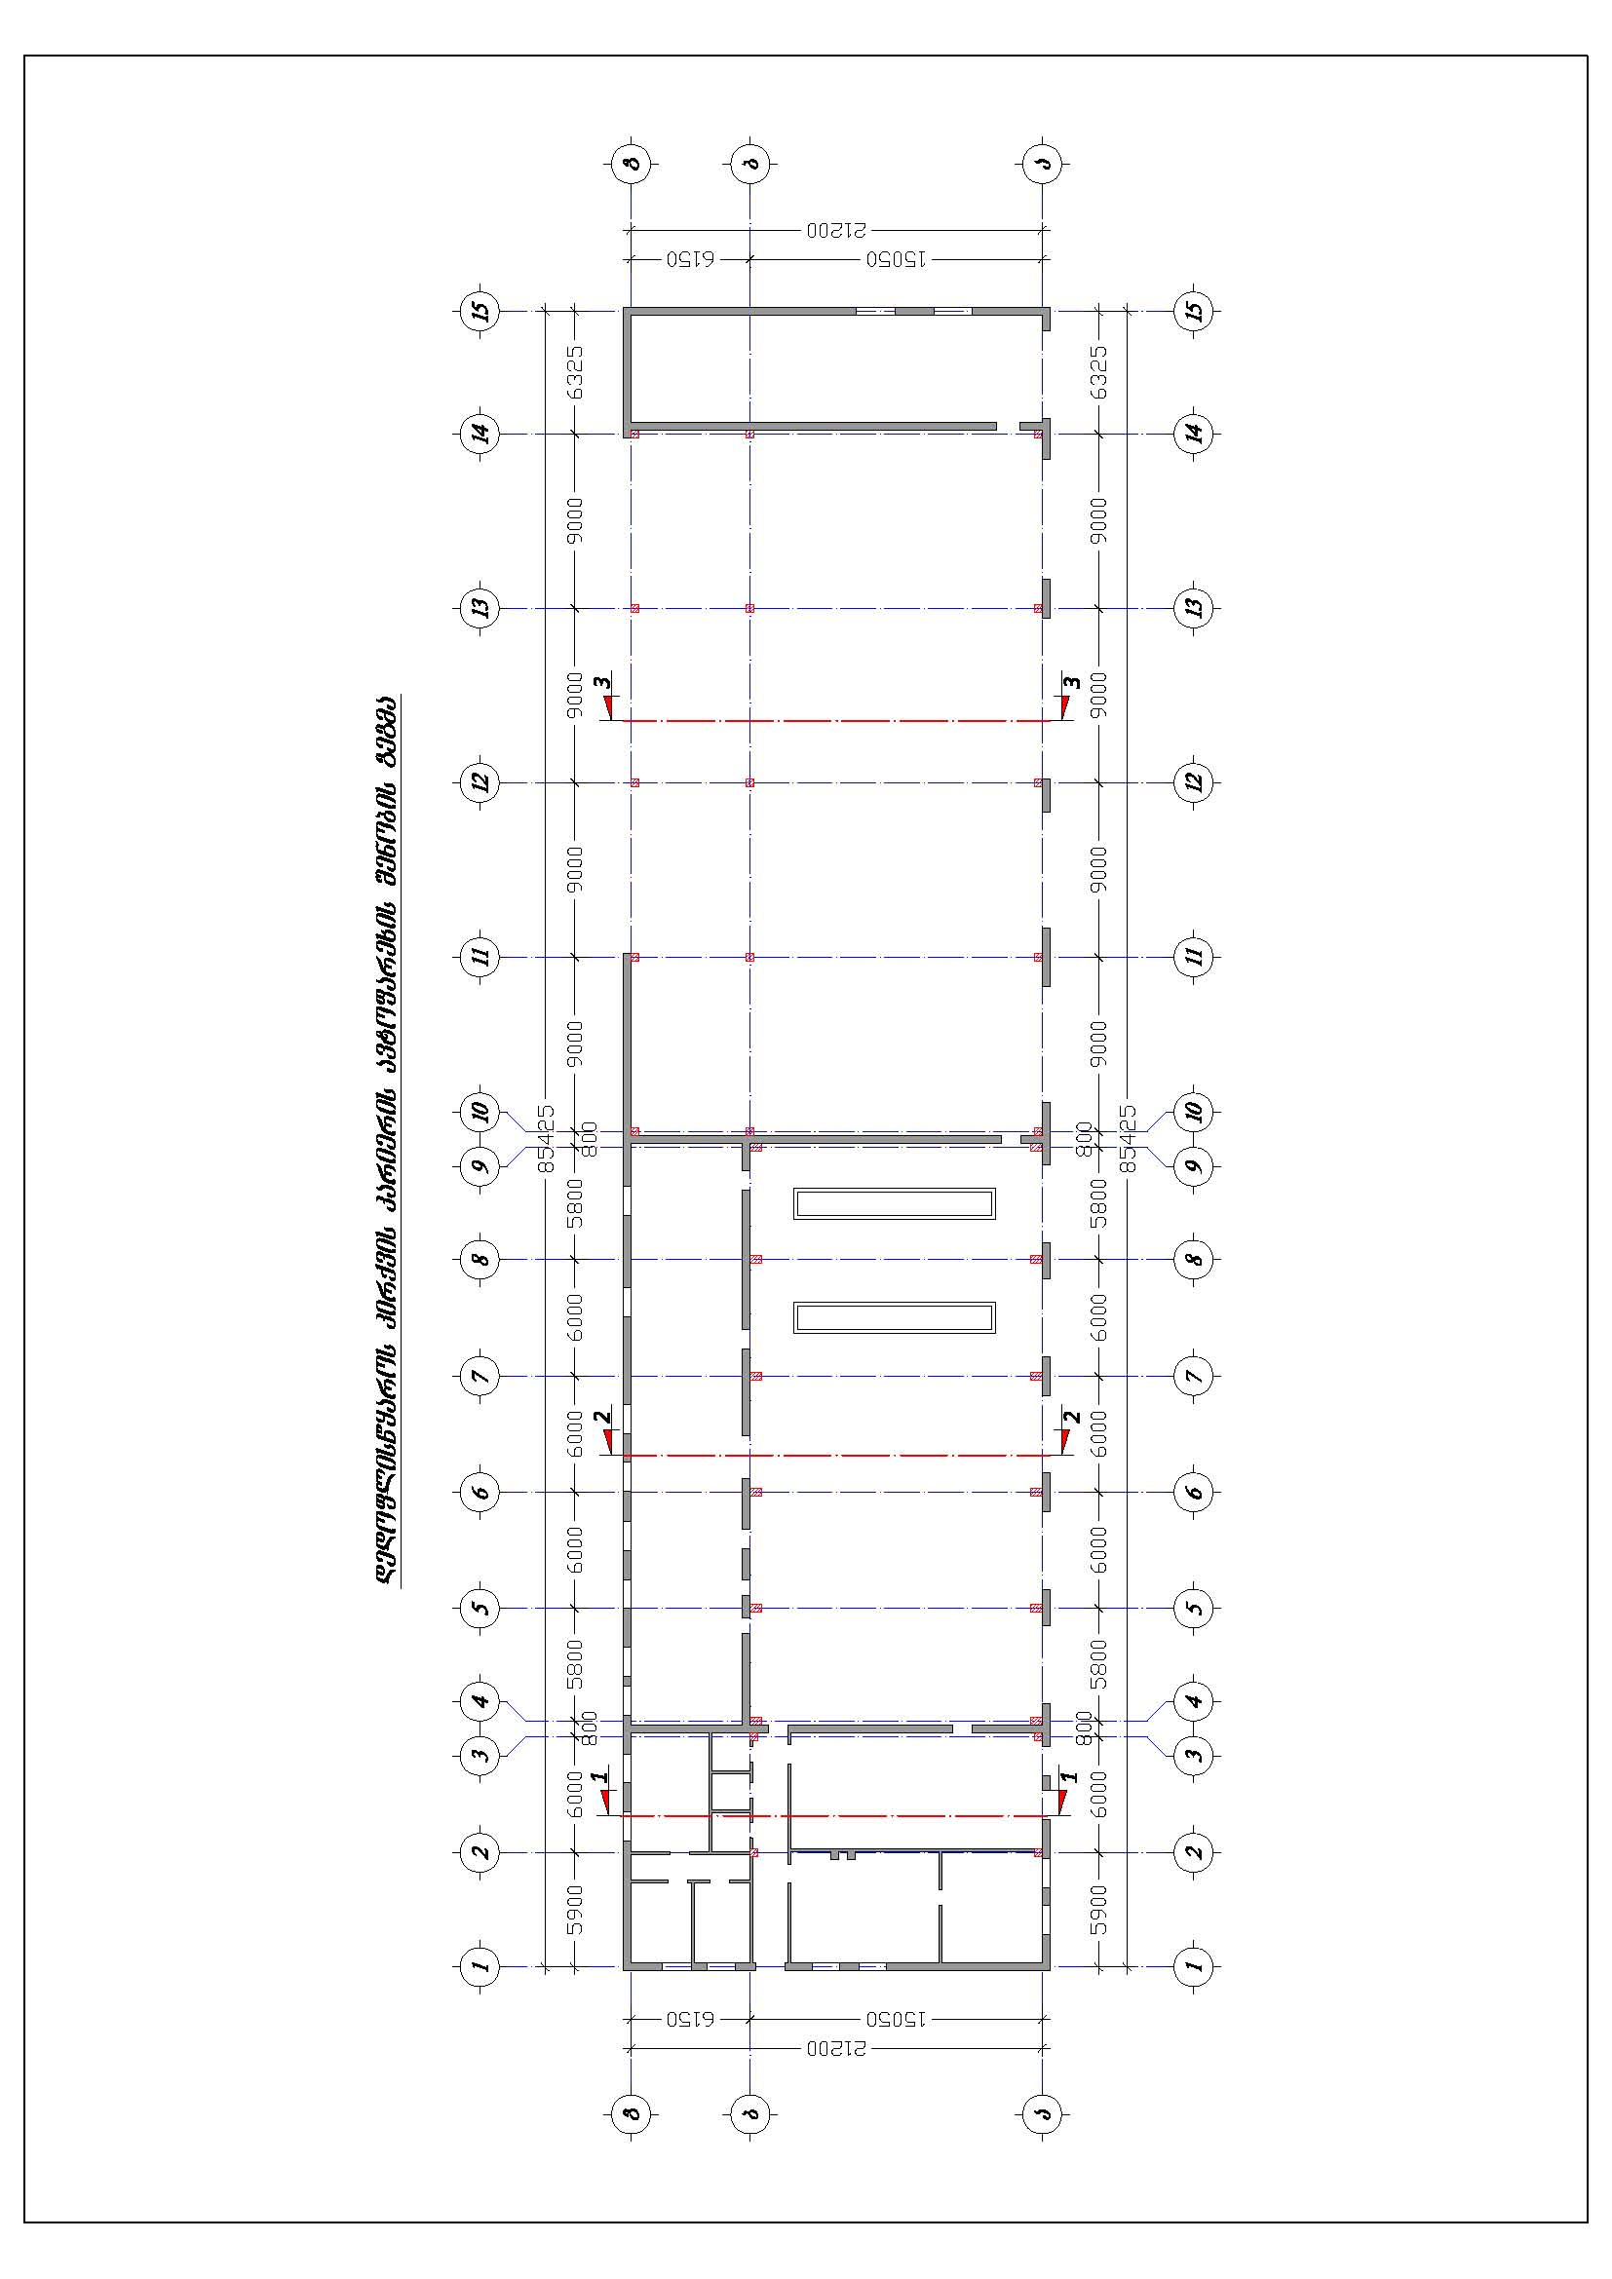

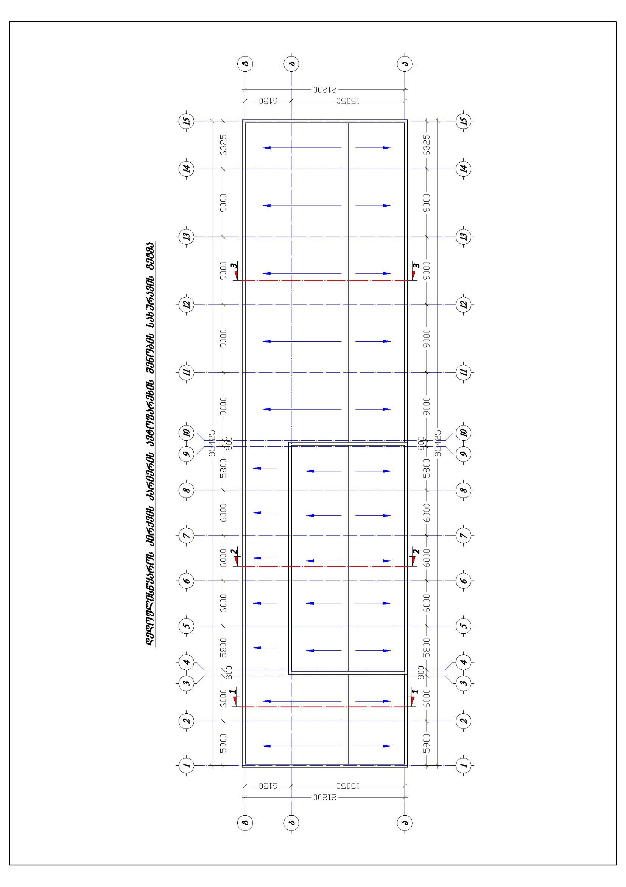
აზომვითი ნახაზი №2

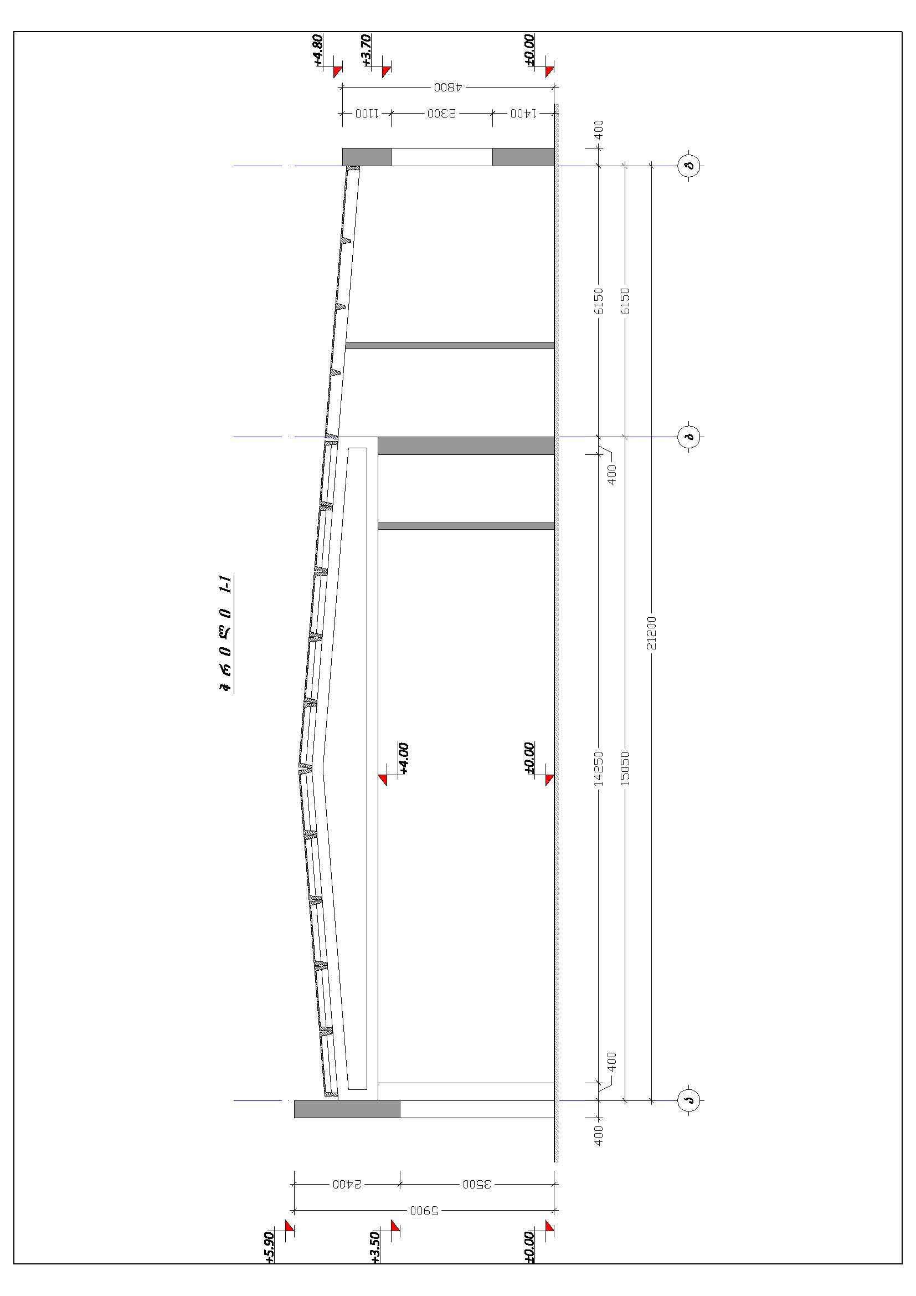
აზომვითი ნახაზი №3

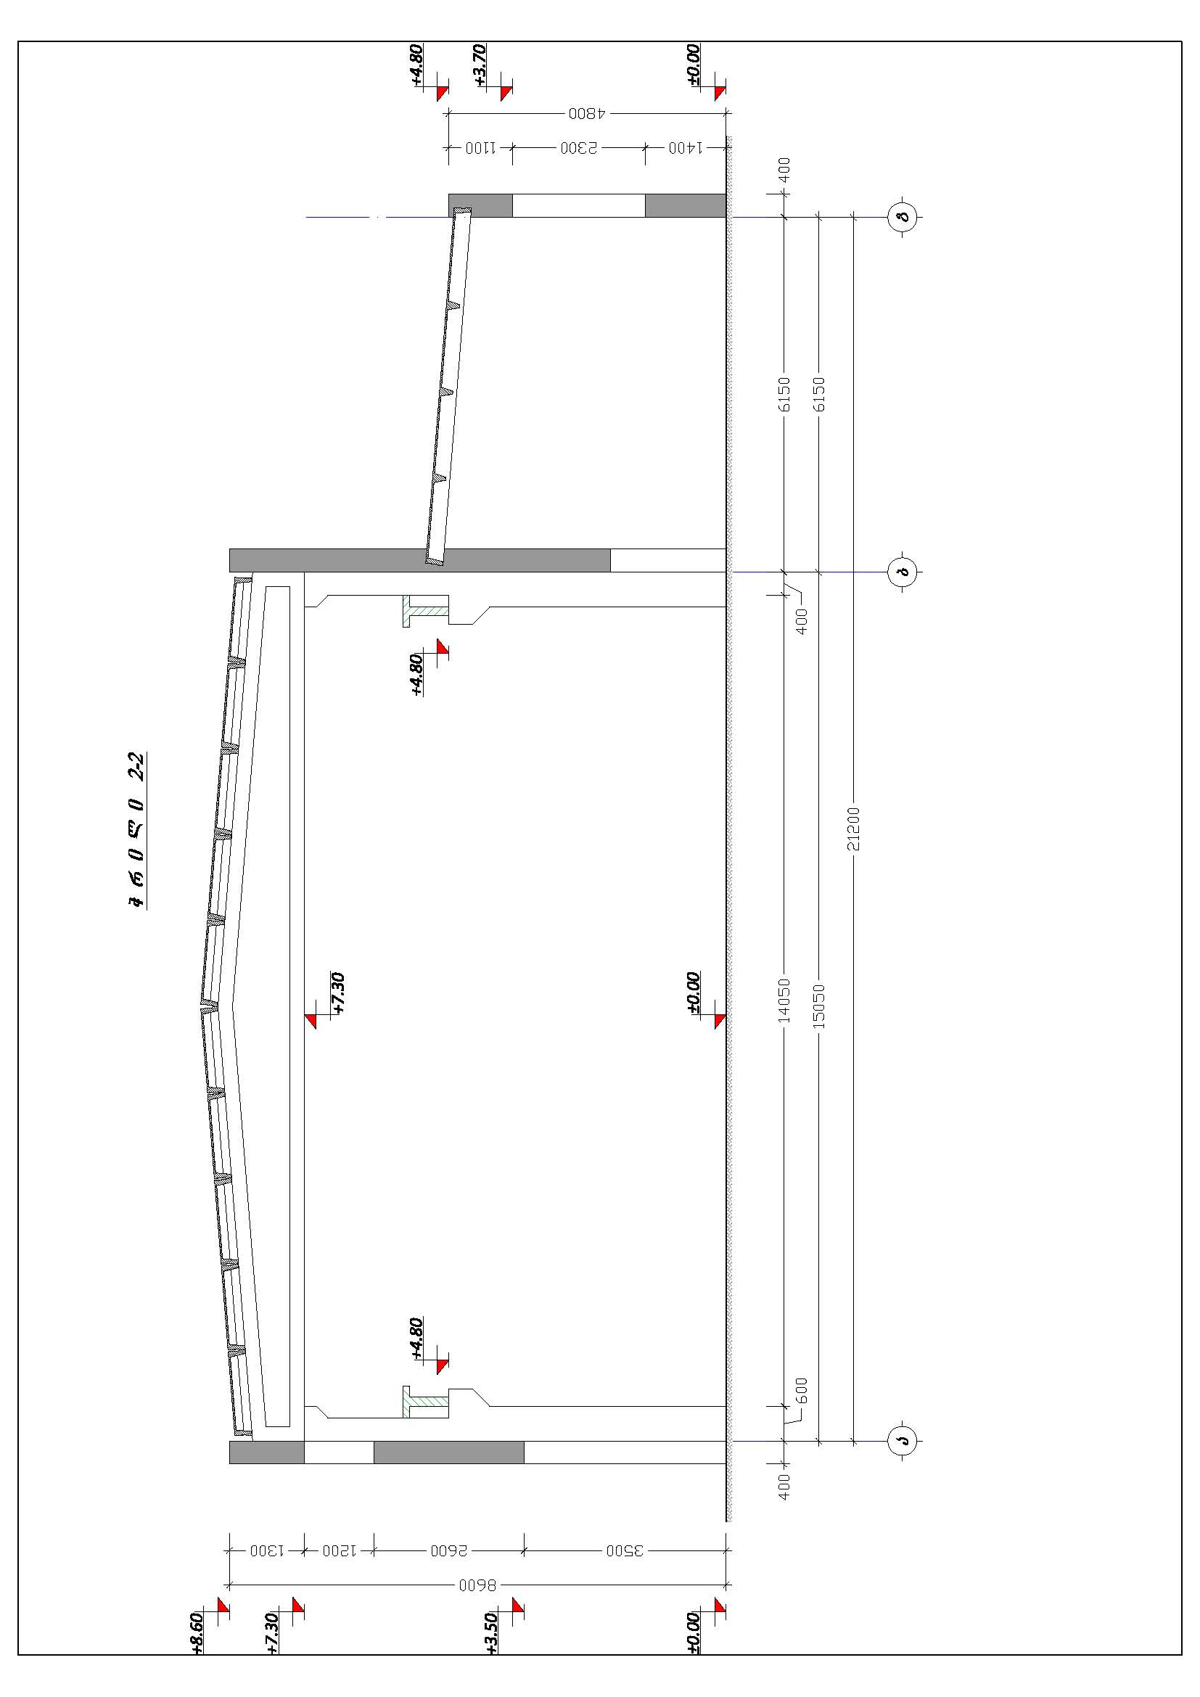

აზომვითი ნახაზი №4

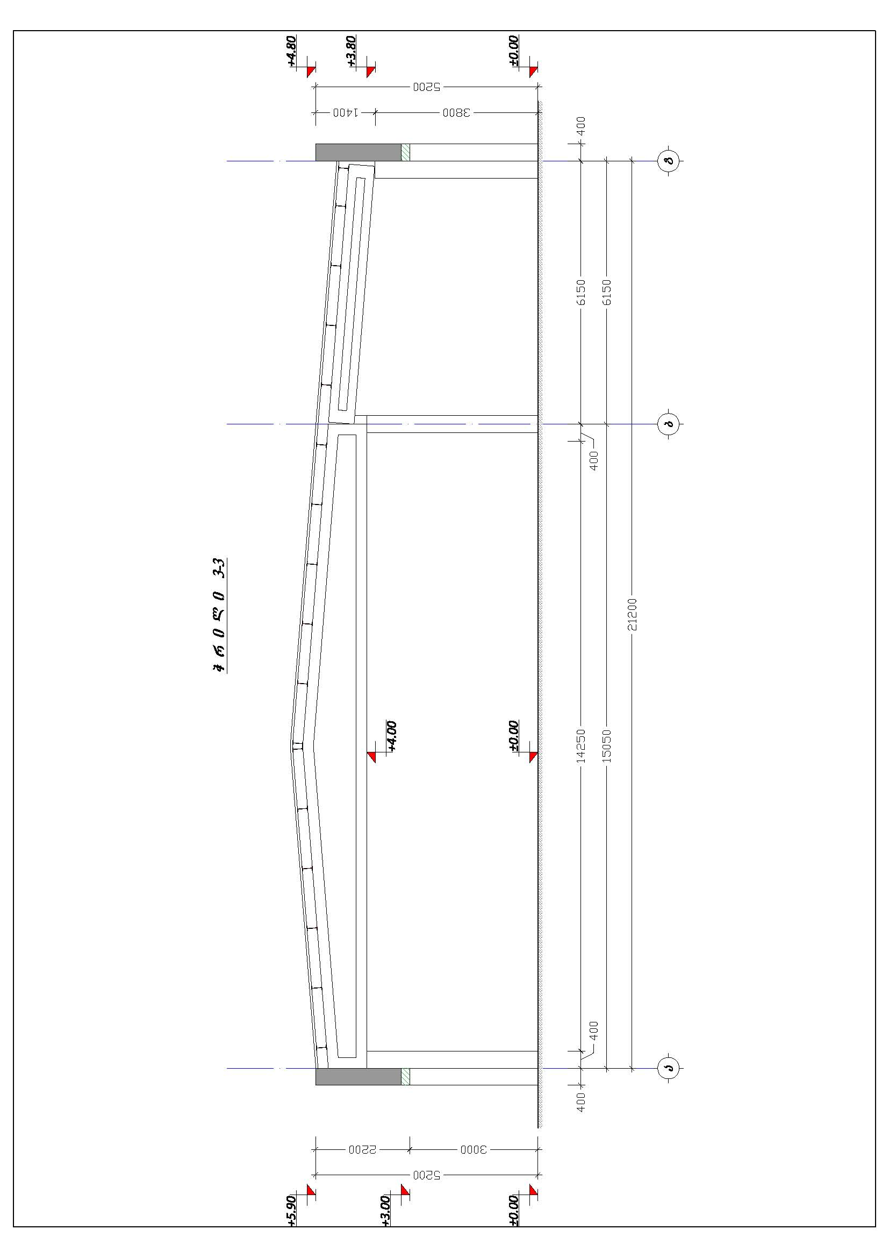
აზომვითი ნახაზი №5

სურ. №1
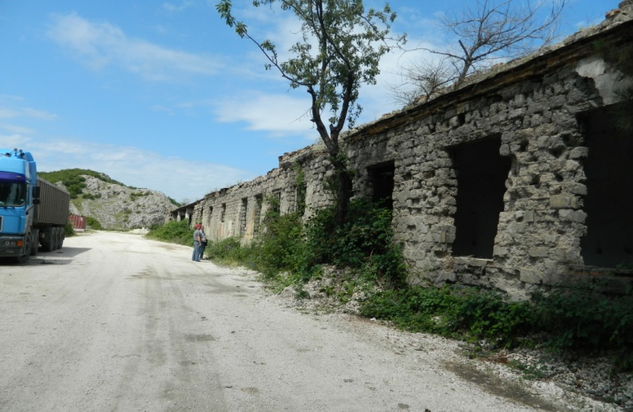
სურ. №2
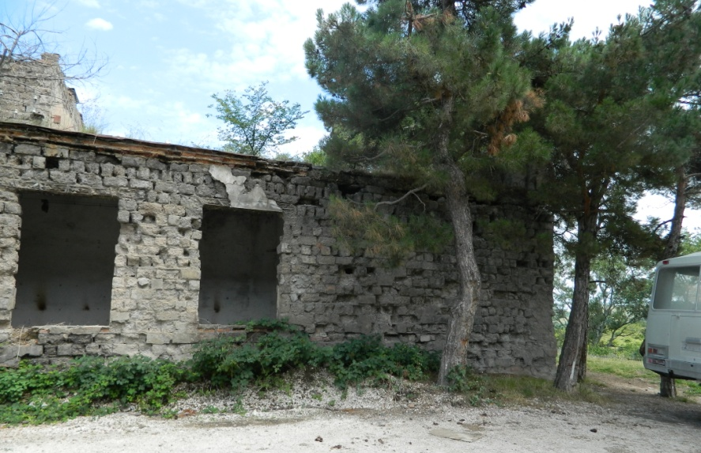
სურ. №3
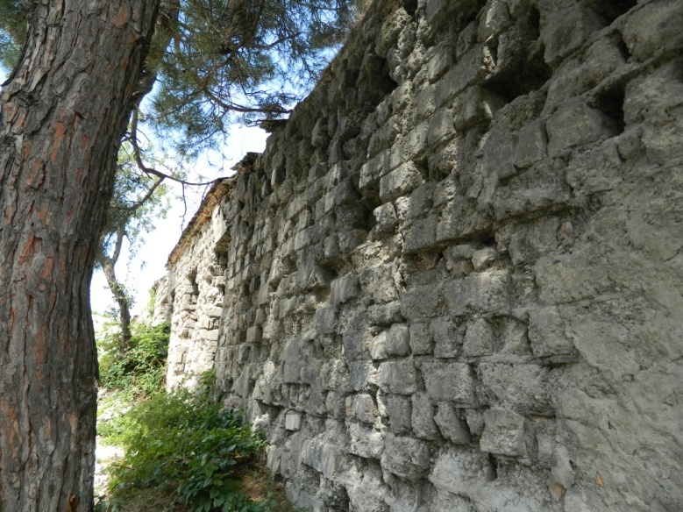

სურ. №4
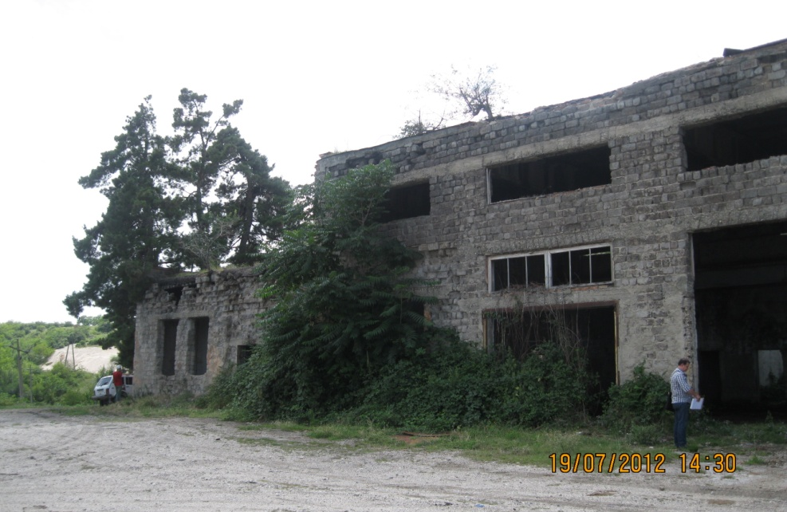

სურ. №5
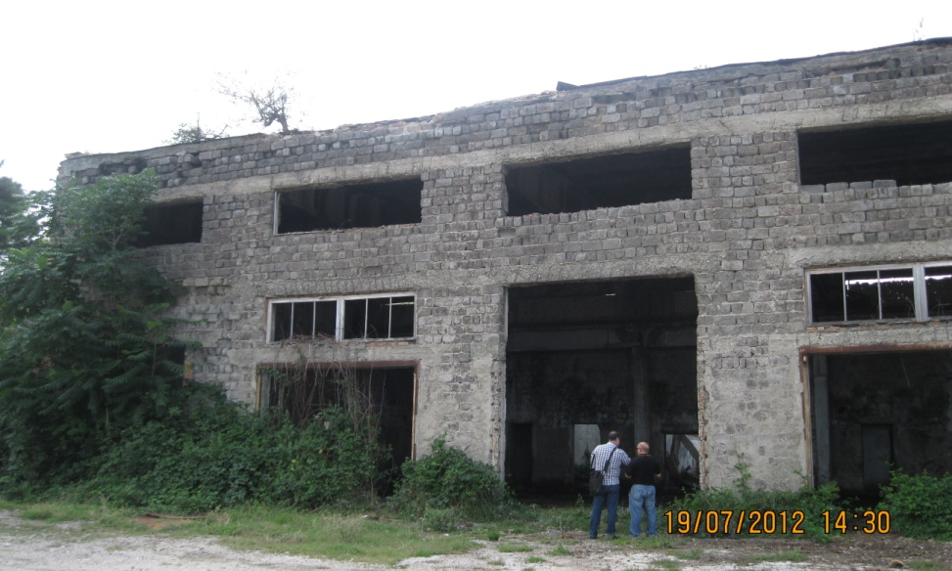

სურ. №6
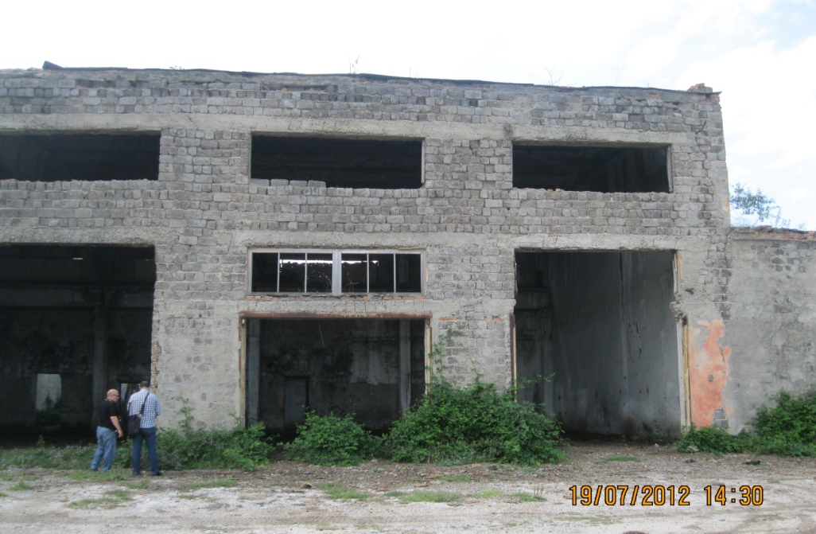

სურ. №7
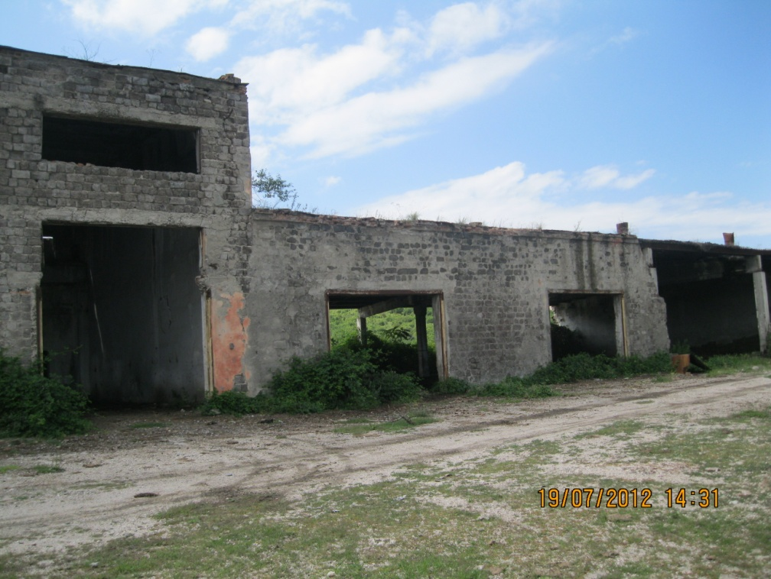

სურ. №8
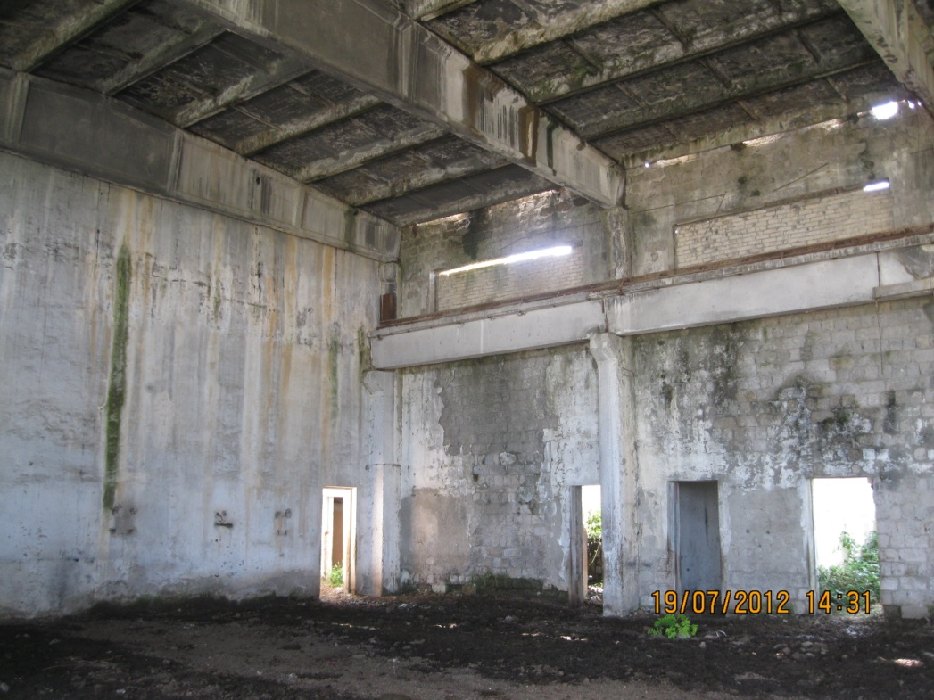

სურ. №9
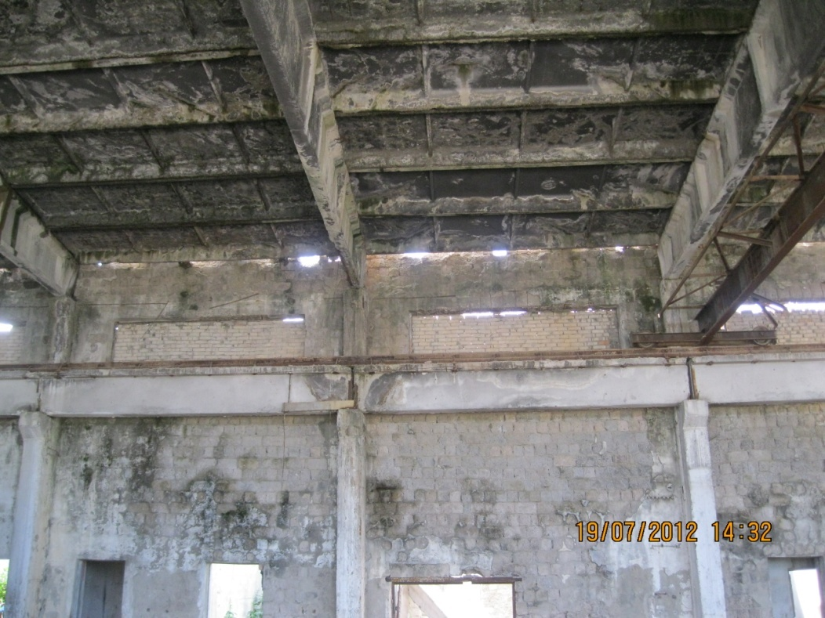

სურ. №10
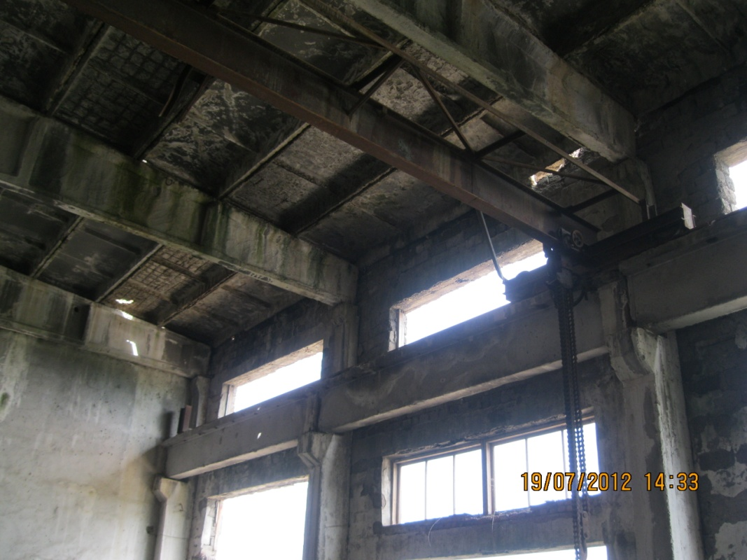

სურ. №11
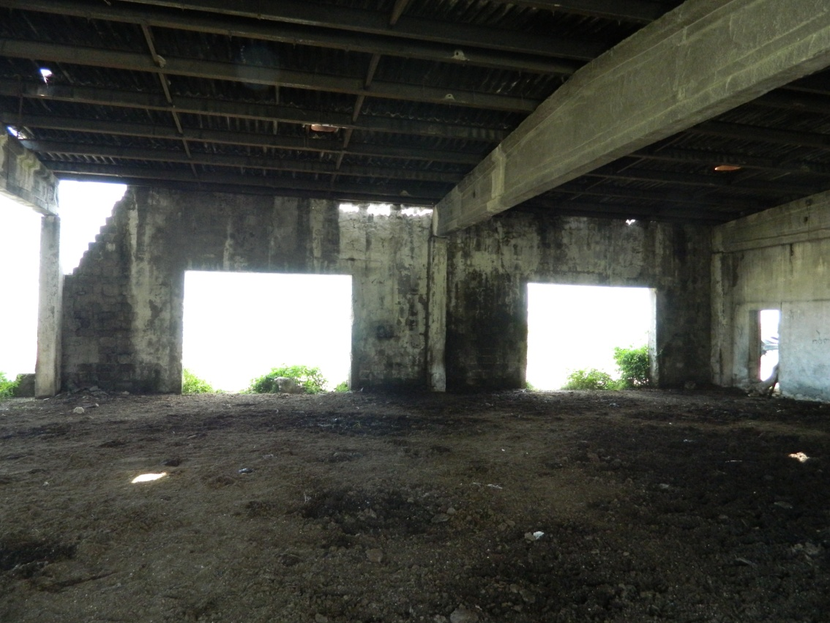

სურ. №12
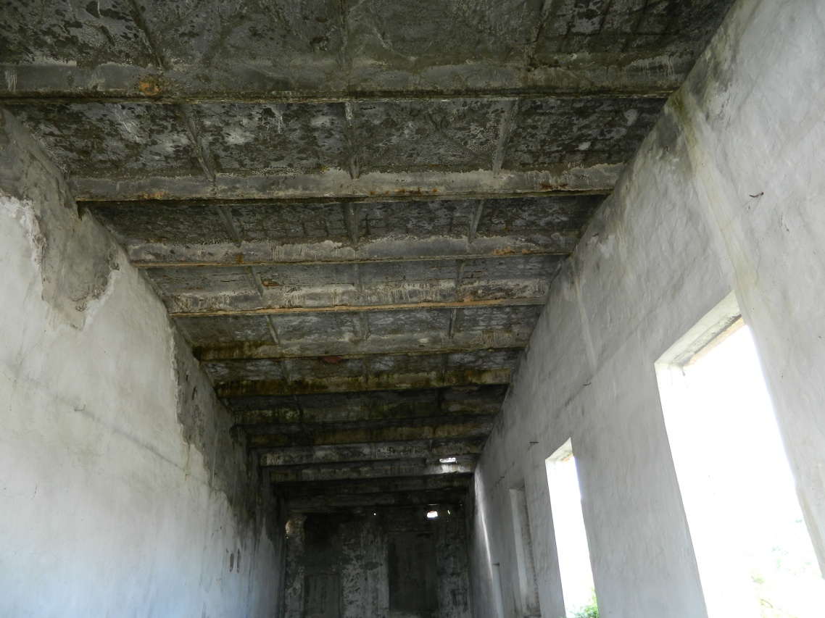

სურ. №13
